ЛГИК-9.31 |  | Игровой комплекс "Бериллий"
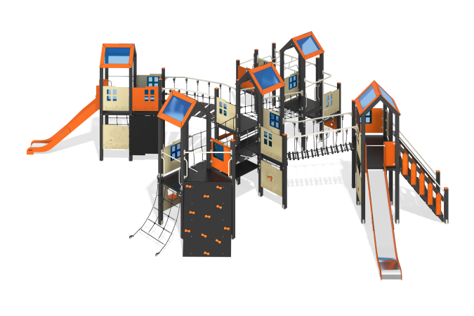

Размеры, мм: | 8626x12106x3470 | Вес, кг: | 1433.1847
Характеристики материалов
Основные материалы: брус хвойных пород, доска строганая хвойных пород, фанера ламинированная с антискользящим покрытием, HPL пластик, металл, нержавеющая сталь, монолитный поликарбонат, канат полипропиленовый армированный, нержавеющий крепеж.
Комплектация: закладные детали – 1 компл., опорные стойки – 36 шт., крыши – 5 компл., полы – 1 компл., горка прямая h=1,5м – 2 шт., металлические поручни – 11 шт., вертикальные деревянные ограждения - 4 шт., ограждающие и декоративные панели – 1 компл., лестница – 1 шт., лестница с декоративными панелями – 1 шт., панель скалолаза с зацепами – 1 шт., балкон – 1 шт., наклонная канатная сетка – 1 шт., канатный мост – 1 шт., панель скалолаза с пазами для ног - 1шт., вертикальный шест - 2шт., поручни - 1 компл., комплект крепежа - 1 шт.
Конструкция и цветовая палитра оборудования согласно эскизу.
Игровой комплекс состоит из 5 башен. Опорные стойки выполнены из клееного бруса хвойных пород сечением 100х100 мм. Профиль – квадратный, радиус скругления углов - R10.
Переходы между башнями представлены в виде канатного моста со ступенями, канатного моста без ступеней и наклонного канатного трапа со ступенями из шестипрядного армированного полипропиленового каната d=16 мм, ступени моста выполнены из ламинированной фанеры толщиной 18 мм с антискользящим покрытием, ступени наклонного трапа из ламинированной фанеры толщиной 18 мм с антискользящим покрытием и накладками из HPL пластика. Перила канатного моста изготовлены из металлической трубы диаметром 42,3 мм с толщиной стенки 2,8 мм.
Каркасы полов – строганая доска хвойных пород сечением 100х30 мм, 100х40 мм. Полы, ступени изготовлены из ламинированной фанеры толщиной 18 мм с антискользящим покрытием.
Крыши башен двускатные, выполнены в сочетании рамок из HPL пластика с монолитным поликарбонатом, на который с помощью УФ печати наносится цветное напыление.
Ограждающие и декоративные панели, игровые элементы выполнены из двустороннего HPL пластика с УФ защитой толщиной 10 мм. На панели и игровые элементы при помощи гравировки и УФ печати наносятся рисунки. Декоративные вставки на панелях в виде окошек выполнены из монолитного поликарбоната толщиной 5 мм с цветным напылением. Прозрачные панели изготовлены из монолитного поликарбоната толщиной 10 мм.
- панели скалолаза с пазами для ног, изготовленные из HPL пластика толщиной 10 мм;
- панели скалолаза с зацепами, изготовленные из ламинированной фанеры толщиной 18 мм с антискользящим покрытием;
- наклонная канатная сетка из шестипрядного армированного полипропиленового каната d=16 мм.
Ручки выполнены из металлической трубы диаметром 26,8 мм с толщиной стенки 2,8 мм.
Металлические перекладины, изготовлены из круглой трубы диаметром 21,3 мм с толщиной стенки 2,8 мм.
Поручни моста изготовлены из трубы диаметром 33,5 мм с толщиной стенки 2,8 мм
Вертикальный шест изготовлен из трубы диаметром 42 мм с толщиной стенки 2,8 мм
Лестница с декоративными панелями выполнена из фанеры толщиной 24 мм., ступени изготовлены из ламинированной фанеры толщиной 18 мм с антискользящим покрытием. Перила изготовлены трубы диаметром 33,5 мм с толщиной стенки 2,8 мм. Декоративные панели выполнены из двустороннего HPL пластика с УФ защитой толщиной 10 мм.
В составе игрового комплекса имеются две прямые горки. Горки h=1,5 м состоят из ската и бортов, в свою очередь выполненных из листа нержавеющей стали толщиной 1,5 мм и HPL пластика толщиной 10 мм. Стартовые площадки прямых горок оборудованы металлической перекладиной, изготовленной из круглой трубы диаметром 21,3 мм с толщиной стенки 2,8 мм.В комплексе используется крепеж из нержавеющей стали. Выступающие части резьбовых соединений и открытые части труб закрыты пластиковыми заглушками.
Покрытие элементов:
- металл - порошковый цинкогрунт, порошковая краска;
- брус - грунтовка лессирующая, водно-дисперсионный лак.

